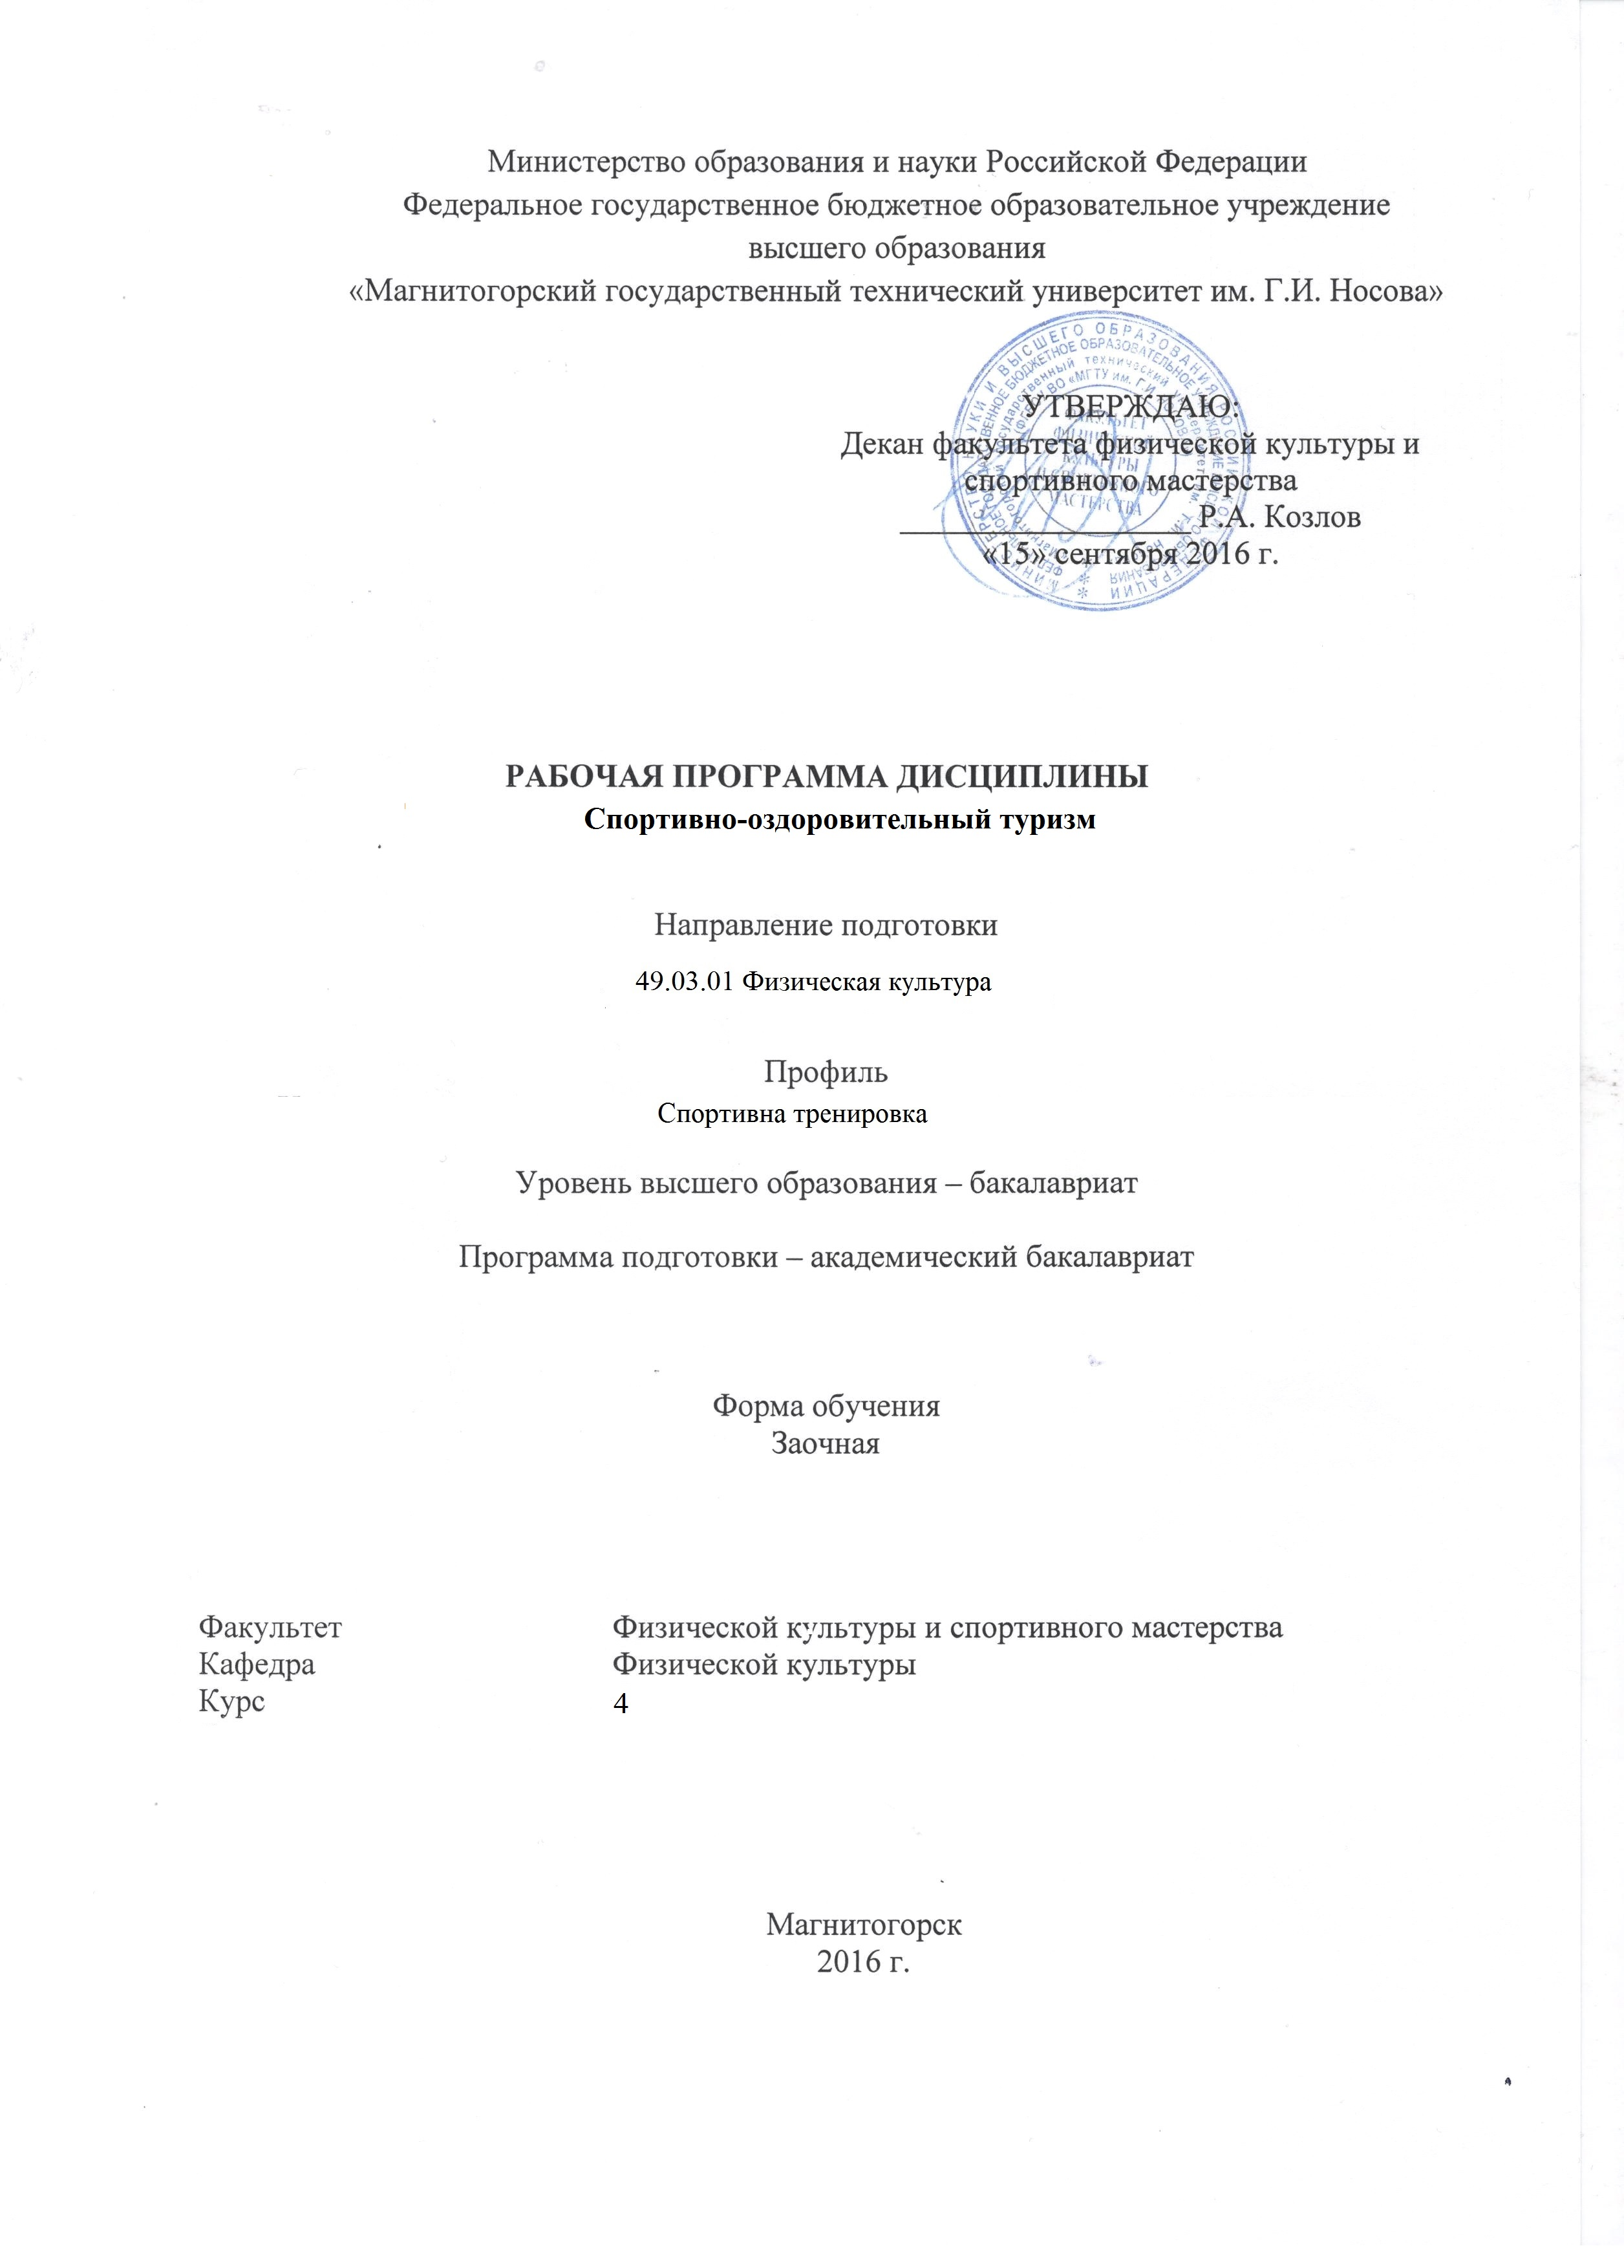

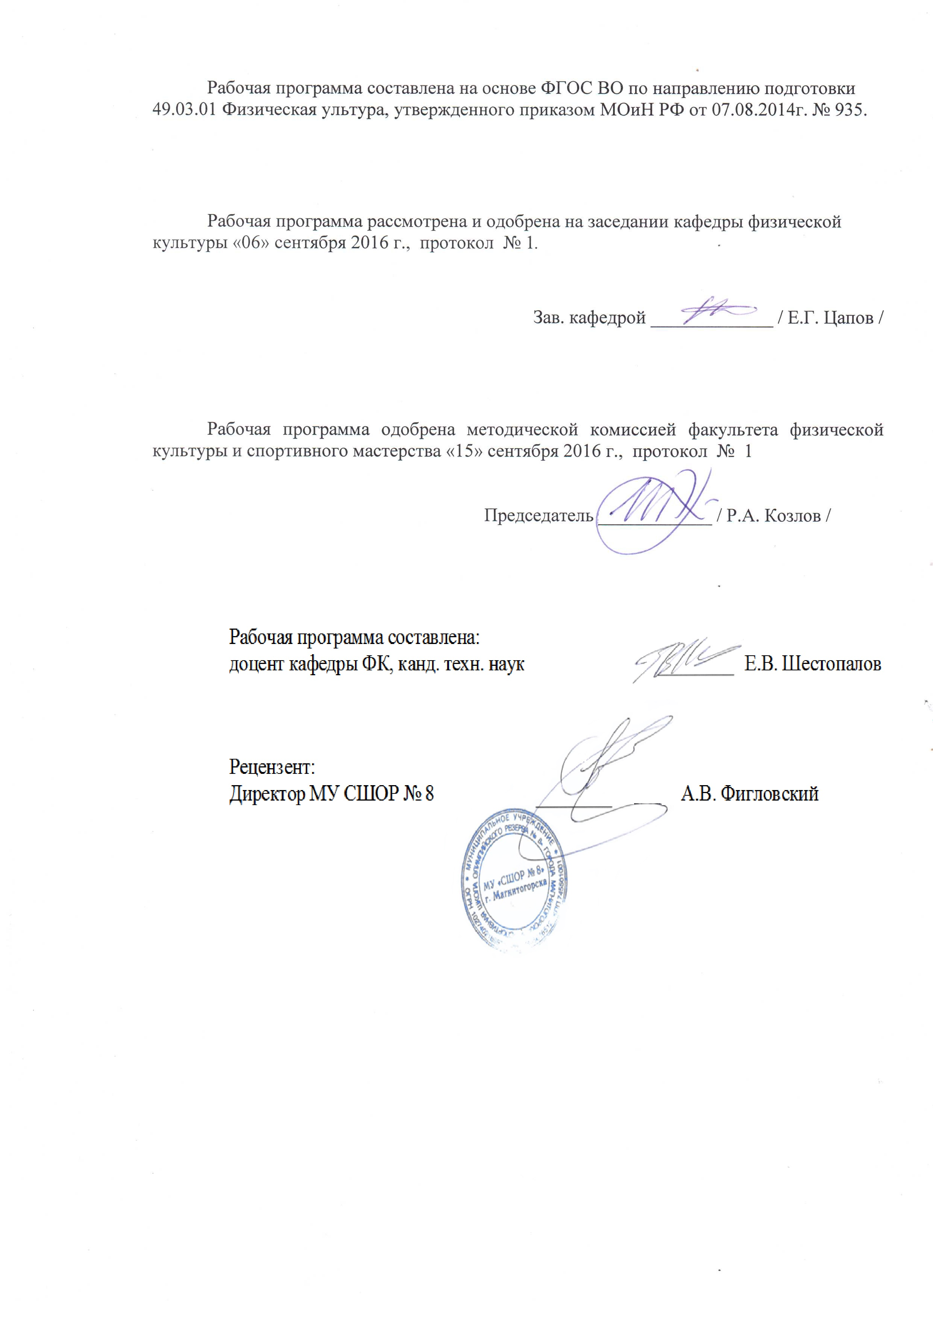

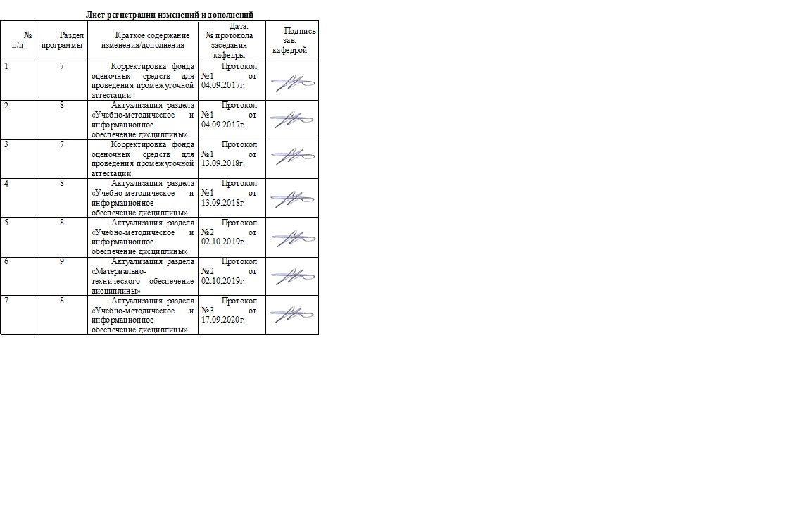

1 Цели освоения дисциплины (модуля)
Целями освоения дисциплины «Спортивно-оздоровительный туризм» являются: - педагогической деятельности для решения задач освоения человеком разнообразных двигательных умений и навыков, и связанных с ними знаний, развития двигательных способностей и высокой работоспособности;
- рекреационной деятельности с различными категориями населения;
- организационно-управленческой деятельности по проведению физкультурно-массовых и спортивных мероприятий

2 Место дисциплины (модуля) в структуре образовательной программы
подготовки бакалавра
Дисциплина «Спортивно-оздоровительный туризм» относится к дисциплине вариативной части.
Изучение дисциплины базируется на знаниях, умениях и навыках, полученных в результате освоения дисциплины «Технология командообразования и саморазвития», «Элективные курсы по физической культуре и спорту», «Проектная деятельность»
Знания и умения, полученные студентами при изучении дисциплины, необходимы при изучении дисциплин «Организация спортивно-зрелищных мероприятий», «Законодательные и правовые основы спортивного менеджмента», «Физическая культура и спорт», «Теория и методика физической культуры», и др.

3 Компетенции обучающегося, формируемые в результате освоения
дисциплины (модуля) и планируемые результаты обучения
В результате освоения дисциплины (модуля) «Спортивно-оздоровительный туризм» обучающийся должен обладать следующими компетенциями:

Структурный  элемент  компетенции | Планируемые результаты обучения
ОПК-6 способностью использовать средства избранного вида спорта для формирования навыков здорового образа жизни при проведении занятий рекреационной, оздоровительной направленности с лицами различного пола и возраста
Знать | средства избранного вида спорта для формирования навыков здорового образа жизни при проведении занятий рекреационной, оздоровительной направленности с лицами различного пола и возраста
Уметь | использовать средства избранного вида спорта для формирования навыков здорового образа жизни при проведении занятий рекреационной, оздоровительной направленности с лицами различного пола и возраста
Владеть | способностью использовать средства избранного вида спорта для формирования навыков здорового образа жизни при проведении занятий рекреационной, оздоровительной направленности с лицами различного пола и возраста
ОПК-10 способностью формировать осознанное отношение различных групп населения к физкультурно-спортивной деятельности, мотивационно-ценностные ориентации и установки ведения здорового образа жизни
способностью формировать осознанное отношение различных групп населения к физкультурно-спортивной деятельности, мотивационно-ценностные ориентации и установки ведения здорового образа жизниЗнать | осознанное отношение различных групп населения к физкультурно-спортивной деятельности, мотивационно-ценностные ориентации и установки ведения здорового образа жизни
Уметь | формировать осознанное отношение различных групп населения к физкультурно-спортивной деятельности, мотивационно-ценностные ориентации и установки ведения здорового образа жизни
Владеть | способностью формировать осознанное отношение различных групп населения к физкультурно-спортивной деятельности, мотивационно-ценностные ориентации и установки ведения здорового образа жизни
ПК-6 способностью осуществлять пропаганду и обучение навыкам здорового образа жизни
Знать | пропаганду и обучение навыкам здорового образа жизни
Уметь | осуществлять пропаганду и обучение навыкам здорового образа жизни
Владеть | способностью осуществлять пропаганду и обучение навыкам здорового образа жизни
ПК-7 способностью обеспечивать применение навыков выживания в природной среде с учетом решения вопросов акклиматизации и воздействия на человека различных риск-геофакторов
Знать | основы теории и методики обучения спортивно-оздоровительного туризма, в том числе в целях рекреации занимающихся; нормативно-правовые документы государственных и общественных органов регулирующих туристскую деятельность;  индивидуальные личностные психические различия, средства и способы управления индивидом и группой людей.
Уметь | ориентироваться в действующих нормативно-правовых актах всех уровней регулирующих туристскую деятельность; оказывать положительное воздействие на развитие физических и духовных качеств личности занимающихся в процессе участия в мероприятиях спортивно-оздоровительного туризма, находясь на позициях гуманистических идей;  логически верно и аргументировано строить устную и письменную речь с использованием профессиональной лексики
Владеть | использования Internet-ресурсов, печатных источников, картографического материала для анализа и получения информации при подготовке походов рекреационной направленности с активными способами передвижения; публичного выступления при защите проектной работы, в том числе с использованием информационных технологий
ПК-17 способностью организовывать и вести рекреационную деятельность в организациях различного типа с учетом особенностей обучающихся, а также гигиенических и естественно-средовых факторов
Знать | Правила техники безопасности при проведении мероприятий спортивно-оздоровительного туризма и основные методы защиты от возможных последствий стихийных бедствий природного характера их участников
Уметь | Планировать и обеспечивать проведение туристских мероприятий в первичных структурных подразделениях с учетом различных факторов в целях совершенствования физических и психических качеств занимающихся;  оказывать первую доврачебную помощь при получении травм в походах;  организовывать и проводить пешие степенные походы, походы выходного дня и туристско-спортивные мероприятия с подготовкой необходимой документации;
Владеть | Организации и участия в пешем степенном походе; подготовки карты местности; организации и проведения туристско-спортивных мероприятий;

4 Структура и содержание дисциплины (модуля)
Общая трудоемкость дисциплины составляет 7 зачетных единиц 252 акад. часа, в том числе:
– контактная работа – 21,6 акад. часов:
– аудиторная – 20 акад. часов;,
– внеаудиторная – 1,6 акад. часов
– самостоятельная работа – 226,5 акад. часов;
– подготовка к зачету – 3,9 акад. часа

Раздел/ тема  Дисциплины | Курс | Аудиторная  контактная работа  (в акад. часах) |  |  | Самостоятельная работа (в акад. часах) | Вид самостоятельной  работы | Форма текущего контроля успеваемости и  промежуточной аттестации | Код и структурный  элемент  компетенции
Раздел/ тема  Дисциплины | Курс | лекции | лаборат.  занятия | практич. занятия
Раздел 1 Основы туризма и методика организации походов, путешествий. | 4
- История развития туризма. Классификация спортивного туризма. Виды туризма (спортивного, спортивно-оздоровительного).  - Мероприятия туризма. Нормативные основы туризма. Концепция развития спортивно-оздоровительного туризма.  - Правила соревнований спортивного туризма. Кодекс путешественников. Положения о МКК. Инструкция по организации походов и путешествий с учащимися РФ. Положение о профильном лагере.  - Походы выходного дня. Многодневные походы. Разработка маршрута. Обязанности в походе.  - Групповое и индивидуальное снаряжение. Документация похода. Транспортировка и хранение продуктов. Техника бивачных работ. Смета похода. Организация питания.  - Травмы в походе и оказание первой доврачебной помощи.  - Документация лагеря. Штат и должностные обязанности работников лагеря. Хозяйственная работа. Организации питания. Организация быта. Режим дня и содержание работы лагеря |  | 5 |  | 5 | 110 | Самостоятельное изучение учебной и научной литературы. | Самостоятельная работа.. Тестирование. | ОПК-6; ОПК-10; ПК-6; ПК-7; ПК-17
Раздел 2 Основы ориентирования на местности | 4
2.1. Карта. Масштаб. Условные знаки. Приемы ориентирования. Ориентирование по местным предметам и светилам.  2.2. Азимут. Работа с компасом. Классификация видов спортивного ориентирования.  2.3. Методика составления картосхем местности. Ориентирование по выбору, в заданном направлении |  | 5 |  | 5 | 116,5 | Самостоятельное изучение учебной и научной литературы. | Самостоятельная работа.. Тестирование. | ОПК-6; ОПК-10; ПК-6; ПК-7; ПК-17
Раздел 3 Организация туристско-спортивных мероприятий и соревнований по ориентированию на местности | 4
3.1. Методика организации внеклассной и внешкольной работы средствами туризма и ориентирования.  3.2. Контрольная туристская полоса. Контрольный туристский маршрут. Туризм в оздоровительном лагере.  3.3. Методика организации соревнований по спортивному ориентированию. Туристский слет |  | 5/4И |  | 5/2И | 116,5 | Самостоятельное изучение учебной и научной литературы. | Самостоятельная работа.. Тестирование. | ОПК-6; ОПК-10; ПК-6; ПК-7; ПК-17
Итого по дисциплине | 4 | 10/4И |  | 10/2И | 226,5 |  | Зачет

5 Образовательные и информационные технологии
В рамках дисциплины «Спортивно-оздоровительный туризм» планируется проведение как традиционных практических занятий: беседа по заранее определенным вопросам, выступления студентов по плану занятия.
6 Учебно-методическое обеспечение самостоятельной работы обучающихся
- Основы туризма и методика организации походов, путешествий Лекция. Семинар. Практические занятия. История развития туризма. Классификация спортивного туризма. Виды туризма (спортивного, спортивно-оздоровительного). Мероприятия туризма. Нормативные основы туризма. Концепция развития спортивно-оздоровительного туризма. Правила соревнований спортивного туризма. Кодекс путешественников. Положения о МКК. Инструкция по организации походов и путешествий с учащимися РФ. Положение о профильном лагере. Походы выходного дня. Многодневные походы. Разработка маршрута. Обязанности в походе. Групповое и индивидуальное снаряжение. Документация похода. Транспортировка и хранение продуктов. Техника бивачных работ. Смета похода. Организация питания. Травмы в походе и оказание первой доврачебной помощи. Документация лагеря. Штат и должностные обязанности работников лагеря. Хозяйственная работа. Организации питания. Организация быта. Режим дня и содержание работы лагеря.
2. Основы ориентирования на местности Лекция. Практические занятия.
Карта. Масштаб. Условные знаки. Приемы ориентирования. Ориентирование по местным предметам и светилам. Азимут. Работа с компасом. Классификация видов спортивного ориентирования. Методика составления картосхем местности. Ориентирование по выбору, в заданном направлении.
- Организация туристско-спортивных мероприятий и соревнований по ориентированию на местности Лекция. Практические занятия.
Методика организации внеклассной и внешкольной работы средствами туризма и ориентирования. Контрольная туристская полоса. Контрольный туристский маршрут. Туризм в оздоровительном лагере. Методика организации соревнований по спортивному ориентированию. Туристский слет.

Организация и учебно-методическое обеспечение самостоятельной работы студентов

Текущая самостоятельная работа студентов, направлена на углубление и закрепление знаний студента, развитие практических умений и заключается в выполнении следующих заданий:
- составить меню похода;
- произвести расчет необходимого количества продуктов и приобрести их;
- осуществить подбор недостающего группового снаряжения;
- осуществить подбор должного индивидуального снаряжения;
- распределить обязанности в подгруппе во время похода.
Во время проведения учебного похода студенты должны:
- обеспечить транспортировку и сохранность индивидуального, группового снаряжения;
- обеспечить прохождение заданного маршрута с помощью представленного картографического материала;
- организовать выполнение необходимого комплекса бивуачных работ;
- обеспечить выполнение природоохранных мероприятий;
- обеспечить выполнение режима дня во время похода;
- организовать приготовление горячего питания на костре.

Творческая проблемно-ориентированная самостоятельная работа
(ТСР), ориентирована на развитие интеллектуальных умений, комплекса универсальных (общекультурных) и профессиональных компетенций, повышение творческого потенциала студентов и заключается в выполнении следующих работ:
- выполнение топографических работ по подготовке карты местности
- организация и проведение мероприятий спортивно-туристской направленности с элементами ориентирования
- выполнение проектной работы «Трехдневный самодеятельных поход с использованием активных средств передвижения»

Содержание самостоятельной работы студентов по дисциплине
Выполнение топографических работ по подготовке карты местности:
- составить индивидуальную шкалу измерений расстояний с помощью пар-шагов в заданном масштабе;
- подготовить картографический планшет и необходимый канцелярский инструмент;
- произвести съемку местности в условных знаках ИОФ с нанесением на рабочий материал;
- вычертить авторский оригинал карты выбранного района местности в условных знаках и соблюдением заданного масштаба.
Организация и проведение мероприятий спортивно-туристской направленности с элементами ориентирования:
- спланировать заданную дистанцию;
- подготовить необходимое оборудование;
- обеспечить постановку дистанции на местности, подготовку средств отметки;
- обеспечить судейство мероприятия.
Выполнение проектной работы «Трехдневный самодеятельных поход с использованием активных средств передвижения»:
- изучить нормативно-правовую базу туризма;
- разработать маршрут похода или путешествия с активными способами передвижения в любой точке страны или ближайшего зарубежья продолжительностью не менее 3-х дней;
- разработать план-график преодоления маршрута;
- подготовить картографический материал;
- составить перечень группового и индивидуального снаряжения, медицинской аптечки;
- произвести распределение обязанностей в группе;
- составить меню похода;
- составить смету путешествия с учетом питания.

Контроль самостоятельной работы
Оценка результатов самостоятельной работы организуется как единство двух форм: самоконтроль и контроль со стороны преподавателей.
Выполнение топографических работ по подготовке карты местности оценивается по трехмерной шкале «хорошо - удовлетворительно - неудовлетворительно» при выполнении должной структуры (таблица 5).

Структура подготовки картосхемы местности
Таблица 5.
№№ | Наименование действий | хор | уд
1 | Соблюдение масштаба карты при нанесении объектов | 3 | 1,5
Продолжение табл.5
№№ | Наименование действий | хор | уд
2 | Число выполненных картографических действий при подготовке карты (ошибок):  Не более 5  5-10  Больше 10 - неудовлетворительно | 3 | 1,5
3 | Качество вычерчивания авторского оригинала | 3 | 1,5

Организация и проведение мероприятий спортивно-туристской направленности с элементами ориентирования оценивается по трехмерной шкале «хорошо - удовлетворительно - неудовлетворительно» при выполнении должной структуры (таблица 6).

Структура организационно-деятельностной игры «Проведение соревнований, туристских мероприятий с элементами ориентирования»
Таблица 6.
№№ | Наименование действий | хор | уд
1 | Планирование заданной дистанции (правильность планирования точек КП, выдерживание заданных параметров, трудность реализации задач дистанции) | 3 | 1,5
2 | Подготовка необходимого оборудования (Средства отметки, знаки КП, контрольной карты) | 2 | 1
3 | Постановка дистанции на местности (правильность, корректность постановки КП, расположение средств отметки) | 3 | 1,5
4 | Судейство и организация мероприятия (Организованность процесса, объективность и оперативность определения результатов мероприятия) | 2 | 1

Выполнение проектной работы «Трехдневный самодеятельных поход с использованием активных средств передвижения» оценивается по четырехмерной шкале «отлично - хорошо - удовлетворительно - неудовлетворительно» при выполнении должной структуры (таблица 7).
Структура проектной работы «Трехдневный самодеятельных поход с использованием активных средств передвижения»
Таблица 7.
№№ | Наименование действий | отлично | хор | уд
1 | Разработка маршрута похода или путешествия с активными способами передвижения, продолжительностью не менее 3-х дней (преодолимость маршрута - расстояние, наличие природных препятствий, климатические условия, познавательный интерес, возможность пополнения запасов продуктов питания, автономность похода, возможность быстрого выхода к транспортным узлам, населенным пунктам, учет нормативно-правовой базы туризма) | 6 | 4 | 3
Продолжение табл.7
№№ | Наименование действий | отлично | хор | уд
2 | Составление плана-графика преодоления маршрута (реальность выполнения с учетом состава группы, правильность выбора мест стоянок, темп преодоления, учет форс-мажорных обстоятельств, наличие резервного времени) | 2 | 1,5 | 1
3 | Сбор картографического материала (полнота и качество представленного картографического материала) | 2 | 1,5 | 1
4 | Составление меню похода, расклада продуктов, сметы путешествия с учетом питания | 3 | 2 | 1,5
5 | Составление списка группового снаряжения, рекомендованного индивидуального снаряжения | 2 | 1,5 | 1

Учебно-методическое обеспечение самостоятельной работы студентов
1. Белоусов А.В. Основы спортивного туризма: учебно-методическое пособие / А.В. Белоусов; Томский политехнический университет. — Томск: Изд-во Томского политехнического университета, 2009. — 132 с. Наличие в НТБ – 20 экз

Вопросы для самопроверки

- Виды страховок: одновременная, попеременная, групповая, самостраховка.
- Выбор и подготовка места страховки и самостраховки.
- Верхняя и нижняя страховки. Особенности страховки при движениях на травяных, осыпных, скальных и ледовых склонах. Работа связок. Двойки и тройки.
- Возможности и особенности работы.
- Измерение расстояний, определение координат точек местности на карте. Ориентирование по компасу, местным предметам и небесным светилам. Ориентирование карты.
- Определение на карте точки своего местонахождения на местности.
- Определение азимута по карте и местности. Движение по азимуту.
- Особенности методики обучения в горном туризме.
- Особенности методики обучения в лыжном туризме.
- Особенности методики обучения в пешеходном туризме.
- Организация индивидуального медицинского наблюдения, контроля и самоконтроля в период акклиматизации и похода.
- Первая медицинская помощь в походе.
- Факторы, позволяющие человеку выжить. Основные задачи, которые нужно решить для выживания.
- Оценка тактической подготовленности по умению выбрать: оптимальный план похода; запасные и аварийные варианты; вариант комплектования группы; вариант материально-технического обеспечения похода; вариант организации питания; вариант распределения обязанностей в группе; походный режим по времени; походный нагрузочный режим; путь; время преодоления локальных препятствий; варианты комплектования «связок»; технику преодоления локальных препятствий; технику страховки; технику бивачных работ; место бивака; технику поисково-спасательных работ, включая транспортировку пострадавшего; умение принять правильное решение в нестандартных ситуациях.
- Меры предупреждения опасности и обеспечение безопасности при проведении походов и экспедиций.
- Необходимость комплекса защитных мероприятий организационного, технического, воспитательного и учебного характера.

7 Оценочные средства для проведения промежуточной аттестации
а) Планируемые результаты обучения и оценочные средства для проведения промежуточной аттестации:

Структурный элемент  компетенции | Планируемые результаты обучения | Оценочные средства
ОПК-6 способностью использовать средства избранного вида спорта для формирования навыков здорового образа жизни при проведении занятий рекреационной, оздоровительной направленности с лицами различного пола и возраста
Знать | средства избранного вида спорта для формирования навыков здорового образа жизни при проведении занятий рекреационной, оздоровительной направленности с лицами различного пола и возраста | Тестовые вопросы  1. Для совершения многодневного (степенного) похода необходимы документы: 1)маршрутный лист, приказ образовательного учреждения (ОУ); 2) маршрутная книжка, приказ ОУ; 3) приказ ОУ. 2. Для совершения категорийного похода необходимы документы: 1)маршрутный лист, приказ образовательного учреждения (ОУ); 2) маршрутная книжка, приказ ОУ; 3) приказ ОУ. 3. Маршрутные документы для совершения категорийного похода подаются на рассмотрение и утверждение в: 1) МКК имеющую полномочия данной категории сложности; 2) Администрацию образовательного учреждения, проводящего поход; 3) никуда. 4. Для выполнения юношеских разрядов организуются 1) ПВД; 2) степенные походы; 3) категорийные походы. 5. Вы собираетесь с группой детей в поход 1-ой степени сложности. Что из предложенного вы включите в список личного снаряжения? 1) рюкзак; 2) ботинки туристские; 3) альпеншток; 4) страховочная система; 5) спальный мешок. 6. Вам предстоит с группой детей пройти пешеходный маршрут 3-й степени сложности. Ваш ходовой день составляет: 1) 7-8 ч., причем две трети времени – до обеда; 2) не более 5-6 ч., причем две трети времени – до обеда; 3) не более 5-6 ч., большая часть движения – после обеда; 4) с обеда до позднего вечера. 7. Трудный походный день позади. Решено остановиться на ночлег. Вам необходимо выбрать место для привала 1) вблизи населенных пунктов, у одиноко стоящих деревьев; 2) на поляне в лесу, место хорошо продуваемое, недалеко родник; 3) на поляне в лесу, рядом много сухостоя, недалеко родник; 4) в некотором отдалении от реки на возвышенной площадке; 5) в ложбине, недалеко от реки. 8. Вы начинаете готовить ужин (ситуация описана в задаче № 7). Ваши действия: 1) готовите то, что умеете; 2) готовите по своему желанию; 3) готовите согласно меню. 9. Какие виды работ относятся к бивачным работам? 1) выбор места для привала; 2) постановка палаток; 3) сооружение костра; 4) оборудование мусорных ям; 5) организация сушки одежды и обуви. 10. Как определить какой берег правый? 1) встать лицом по течению реки: справа будет правый берег; 2) встать лицом против течения реки: справа будет правый берег; 3) встать лицом по направлению движения, справа будет правый берег. 11. В каком месте горно-таежной реки нужно искать переправу вброд? 1) в широком; 2) в узком. 12. К внешним признакам брода относятся: 1) расширение реки на прямом его участке; 2) рябь на поверхности воды; 3) плесы, отмели, перекаты, островки; 4) тропы и дороги, спускающиеся к реке; 5) все вышеперечисленные признаки. 13. Переход реки вброд осуществляется: 1) в одном месте и по одному пути; 2) каждый самостоятельно выбирает место брода. 14. Как держать шест при переправе вброд? 1) вверх по течению; 2) вниз по течению; 3) безразлично как. 15. Какова оптимальная экипировка переправляющегося через горнотаежную реку вброд? 1) носки и обувь, но без верхней одежды; 2) носки, обувь, верхняя одежда; 3) босиком и без верхней одежды. 16. Какие из приведенных ниже утверждений правильные? 1) если разведка установила, что участок болота имеет под слоем воды твердый грунт, то можно двигаться вперед след в след за ведущим. Страховка шестом обязательна; 2) при движении по кочкам следует перепрыгивать с кочки на кочку. Прыгать следует в центр кочки всей ступней; 3) проходить болото нужно без брюк, но обязательно в обуви, чтобы не поранить ноги; 4) при движении по болоту нужно постоянно следить за направлением, отмечать ориентиры, ставить вешки. 17. Какие основные документы необходимы при подготовке туристских соревнований? 1) положение; 2) информационный бюллетень; 3) положение и условие проведения. 18. Положение об областных туристских соревнованиях должно быть направлено организациям: 1) не позднее чем за 1 месяц; 2) за 2 месяца; 3) не позднее чем за 3 месяца.
Уметь | использовать средства избранного вида спорта для формирования навыков здорового образа жизни при проведении занятий рекреационной, оздоровительной направленности с лицами различного пола и возраста | Включает материал по организации туристического путешествия по одному из видов спортивного туризма (по выбору) согласно следующего плана: • Выберите маршрут 1 категории сложности по данному виду СТ проходящий по территории нашей области. Обоснуйте свой выбор. • Укажите цель предполагаемого путешествия, какие воспитательные задачи она может решать? • Опишите нитку маршрута. • Отметьте, чем привлекателен данный маршрут с точки зрения туристского показа. • Укажите количество участников. Обоснуйте свой выбор. • Укажите и обоснуйте продолжительность планируемого путешествия. • Составьте календарный план своего похода с указанием на карте предполагаемых мест стоянок. • Составьте список личного (на одного участника) и группового (на всю группу) снаряжения необходимого для проведения данного мероприятия. • Перечислите обязанности участников группы. • Составьте меню похода и смету по питанию вашей группы на выбранном маршруте. • Укажите, какие места обязательны для отражения в фото-отчете о данном маршруте.
Владеть | способностью использовать средства избранного вида спорта для формирования навыков здорового образа жизни при проведении занятий рекреационной, оздоровительной направленности с лицами различного пола и возраста | Разработайте туристическое путешествие
ОПК-10 способностью формировать осознанное отношение различных групп населения к физкультурно-спортивной деятельности, мотивационно-ценностные ориентации и установки ведения здорового образа жизни
Знать | осознанное отношение различных групп населения к физкультурно-спортивной деятельности, мотивационно-ценностные ориентации и установки ведения здорового образа жизни | Туризм как явление общественной жизни. Туризм – понятие, виды, классификация. • История развития туризма. Характеристика этапов в истории развития туризма. Факторы. Туризм в России. • Законодательная база. Роль туризма в развитии экономики различных государств. • Родной край. Перспективы развития туристской индустрии. Рекреационный потенциал. • Виды туризма. Специфика пешего туризма (особенности организации и проведения походов, Категорийность). • Виды туризма. Специфика водного туризма (особенности организации и проведения походов, Категорийность). •
Уметь | формировать осознанное отношение различных групп населения к физкультурно-спортивной деятельности, мотивационно-ценностные ориентации и установки ведения здорового образа жизни | Дайте определение понятиям: «туризм», «сфера туризма», «туриндустрия», «турист».  Назовите основные грани туризма?  Охарактеризуйте особенности классификации видов туризма. Перечислите основные виды.  Что такое «организованный» туризм?  Назовите органы управления в области туризма в нашей стране?  Перечислите основные этапы в истории развития туризма.
Владеть | способностью формировать осознанное отношение различных групп населения к физкультурно-спортивной деятельности, мотивационно-ценностные ориентации и установки ведения здорового образа жизни | Дайте характеристику современному состоянию сферы туризма в нашей стране?
ПК-6 способностью осуществлять пропаганду и обучение навыкам здорового образа жизни
Знать | пропаганду и обучение навыкам здорового образа жизни | . • Техника и тактика преодоления естественных препятствий. • Основы подготовки путешествия. Выбор маршрута. Комплектация группы. • Основы подготовки путешествия. Распределение обязанностей. Составление сметы похода. • Питание в туристическом путешествии. Составление сметы питания. • Личное и групповое снаряжение. Ремонтный набор. • Бивачные работы. • Обеспечение безопасности путешествий. Роль МКК. Требования к участникам и руководителям спортивного путешествия.
Уметь | осуществлять пропаганду и обучение навыкам здорового образа жизни | Дайте определение плановому самодеятельному туризму.  Что такое ПВД, степенные и категорийные походы?  Что понимают под спортивным туризмом?  Охарактеризуйте и осветите специфику следующих видов туризма: пешеходный, лыжный, горный, водный, комбинированный.
Владеть | способностью осуществлять пропаганду и обучение навыкам здорового образа жизни | Перечислите десять основных видов спортивного туризма.  Какие требования предъявляются к снаряжению в каждом из указанных видов туризма?  Что относится к специальному снаряжению?  Какие узлы вы знаете, как они применяются?  Какие способы преодоления водных препятствий вы знаете?  Каковы особенности передвижения по пересеченной местности?
ПК-7 – способностью обеспечивать применение навыков выживания в природной среде с учетом решения вопросов акклиматизации и воздействия на человека различных риск-геофакторов
Знать | основы теории и методики обучения спортивно-оздоровительного туризма, в том числе в целях рекреации занимающихся; нормативно-правовые документы государственных и общественных органов регулирующих туристскую деятельность;  индивидуальные личностные психические различия, средства и способы управления индивидом и группой людей. | Спортивный туризм. Классы дистанций. Соревнования: виды, ранг, категория, документация, требования к участникам соревнований. • Спортивный туризм. Разряды и звания. Разрядные требования длинной дистанции (походы). • Оказание первой медицинской помощи при различных заболеваниях и травмах в условиях туристического путешествия. Аптечка (состав). • Оформление документации похода. Подведение итогов. Отчет о походе, зачет путешествия. •
Уметь | ориентироваться в действующих нормативно-правовых актах всех уровней регулирующих туристскую деятельность; оказывать положительное воздействие на развитие физических и духовных качеств личности занимающихся в процессе участия в мероприятиях спортивно-оздоровительного туризма, находясь на позициях гуманистических идей;  логически верно и аргументировано строить устную и письменную речь с использованием профессиональной лексики | Перечислите этапы подготовки путешествия. • Какие основные цели путешествия вы знаете? • От чего зависит выбор района похода? • Что означает «разработать маршрут»? • Какие пункты необходимо рассмотреть при изучении района путешествия (похода)? • Что необходимо учитывать при подборе участников путешествия (похода)? • Какие обязанности в группе существуют и как они распределяются? • Каким образом составляется смета похода? • Что относится к бивачным работам? • Каковы основные требования к месту привала? • Назовите правила разведения костра и меры безопасности при обращении с огнем. • Что относится к личному и групповому снаряжению? • Для чего оформляется отчет о путешествии? Что он в себя включает?
Владеть | использования Internet-ресурсов, печатных источников, картографического материала для анализа и получения информации при подготовке походов рекреационной направленности с активными способами передвижения; публичного выступления при защите проектной работы, в том числе с использованием информационных технологий | Каковы основные принципы питания в походе? • В чем заключаются особенности питания в походных условиях? • Назовите основные группы продуктов. • Осветите основные правила составления рациона питания в походе? • В чем разница режима питания в походе с детьми и со взрослыми? • Раскройте зависимость рациона питания от вида туризма, категорийности похода, возраста участников. • В чем отличие организации питания в походах выходного дня и многодневных? • Как составляется смета по питанию?
ПК-17 способностью организовывать и вести рекреационную деятельность в организациях различного типа с учетом особенностей обучающихся, а также гигиенических и естественно-средовых факторов
Знать | Правила техники безопасности при проведении мероприятий спортивно-оздоровительного туризма и основные методы защиты от возможных последствий стихийных бедствий природного характера их участников | Виды туризма. Специфика горного туризма (особенности организации и проведения походов, Категорийность). • Виды туризма. Специфика лыжного туризма (особенности организации и проведения походов, Категорийность). • Виды туризма. Комбинированный туризм (особенности организации и проведения походов, Категорийность)  Физическая подготовка. Особенности тренировок в туризме. • Психологический климат туристической группы. Ролевая структура групп. • Содержание и формы туристской работы в образовательном учреждении (школа). • Кодекс спортивного туризма. Основные положения. • Способы ориентирования на местности. Измерение расстояния по карте и на местности. • Спортивный туризм как особый вид деятельности.
Уметь | Планировать и обеспечивать проведение туристских мероприятий в первичных структурных подразделениях с учетом различных факторов в целях совершенствования физических и психических качеств занимающихся;  оказывать первую доврачебную помощь при получении травм в походах;  организовывать и проводить пешие степенные походы, походы выходного дня и туристско-спортивные мероприятия с подготовкой необходимой документации; | Какие органы управления туризмом в России вы знаете? • Что такое Туристско-спортивный союз России (ТССР)? • Что такое маршрутно-квалификационная комиссия? • Назовите основные функции МКК? • Какие документы необходимо оформить руководителю похода перед выходом на маршрут? • Охарактеризуйте взаимосвязь работы МКК, МЧС и ПСС для обеспечения безопасности путешествия. • Что такое маршрутная книжка и маршрутный лист? В чем сходство и отличие? • Осветите основные положения инструктажа по технике безопасности при проведении походов. • Какие требования предъявляются к участникам похода? • Какие требования предъявляются к руководителю похода? • Раскройте основные правила поведения в экстремальных ситуациях? • Что такое аварийные выходы с маршрута? Как они разрабатываются? • Что относится к спасательным работам? • Осветите механизмы, обеспечивающие безопасность туристического путешествия
Владеть | Организации и участия в пешем степенном походе; подготовки карты местности; организации и проведения туристско-спортивных мероприятий; | Что собой представляет гигиена тела, одежды и обуви туриста в походе? • Что такое гигиенические факторы природы? • Профилактика заболеваний в походе – что это такое? • Перечислите наиболее распространенные заболевания в походе? • Какая медицинская помощь необходима при простудных заболеваниях? • Назовите симптомы пищевого отравления и возможную медицинскую помощь при нем? • Какие виды кровотечений вам известны, охарактеризуйте их. • Какая медицинская помощь оказывается при повреждении кожных покровов? • В чем особенность оказания первой медицинской помощи при переломах, вывихах, травмах внутренних органов в походе? • Особенности состава аптечки в ПВД и многодневных походах? • Что такое личная аптечка туриста? • Какие лекарственные растения нашего региона вам известны?

б) Порядок проведения промежуточной аттестации, показатели и критерии оценивания:

Перечень вопросов для зачета:
1. Групповое снаряжение
2. Что является личным снаряжением
3. Как составить меню похода и раскладку продуктов
4. Транспортировка и хранение продуктов
5. Состав медицинской аптечки
6. Виды палаток и их установка
7. Виды рюкзаков. Укладка вещей в рюкзак
8. Типы костров и меры пожарной безопасности
9. Как защититься от дождя во время похода
10. Природоохранные мероприятия
11. Туристская полоса препятствий
12. Условные знаки
13. Понятие масштаба, плана, карты
14. Виды туризма
15. Виды ориентирования
16. Распределение обязанностей в походе
17.Документация похода
18.Маршрутно-квалификационная комиссия
19. Методика передвижения в походе
20. Азимут. Работа с компасом
21.Возможные травмы и меры их предупреждения
22. Организация питания в походе
23. Методика проведения игры на местности «Поиск клада»
24. Ориентирование по выбору

Критерии оценки (в соответствии с формируемыми компетенциями и планируемыми результатами обучения)для получения зачета:
– на оценку «зачтено» – студент должен показать высокий уровень знаний не только на уровне воспроизведения и объяснения информации, но и интеллектуальные навыки решения проблем и задач, нахождения уникальных ответов к проблемам, оценки и вынесения критических суждений;
– на оценку «не зачтено» – студент не может показать знания на уровне воспроизведения и объяснения информации, не может показать интеллектуальные навыки решения простых задач.

8 Учебно-методическое и информационное обеспечение дисциплины (модуля)
а) Основная литература:
- Киседобрев, В. П. Менеджмент в туризме: учебник / под ред. засл. работника высшей школы Российской Федерации, проф. Е.И. Богданова. — Москва : ИНФРА-М, 2020. — 152 с. — (Высшее образование: Бакалавриат). - ISBN 978-5-16-006294-5. - Текст : электронный. - URL: https://znanium.com/read?id=356185 (дата обращения: 14.09.2020). – Режим доступа: по подписке.
- Овчаров, А. О. Экономика туризма: Учебное пособие / А.О. Овчаров. - Москва : НИЦ Инфра-М, 2013. - 253 с. (Высшее образование: Бакалавриат). ISBN 978-5-16-005335-6. - Текст : электронный. - URL: https://znanium.com/read?id=20372 (дата обращения: 14.09.2020). – Режим доступа: по подписке.

б) Дополнительная литература:
- Пищулов, В. М. Менеджмент в сервисе и туризме : учеб. пособие / В.М. Пищулов. — 3-е изд., перераб. и доп. — Москва : ИНФРА-М, 2019. — 284 с. — (Высшее образование: Бакалавриат). — www.dx.doi.org/10.12737/24346. - ISBN 978-5-16-012517-6. - Текст : электронный. - URL: https://znanium.com/read?id=334957 (дата обращения: 14.09.2020). – Режим доступа: по подписке.
- Новиков, В. К. Предотвращение чрезвычайных ситуаций в водном туризме : учебное пособие / В. К. Новиков. - Москва : МГАВТ, 2014. - 172 с. - Текст : электронный. - URL: https://znanium.com/read?id=15702 (дата обращения: 14.09.2020). – Режим доступа: по подписке.
- Константинов, Ю. С. Детско-юношеский туризм : учебное пособие для вузов / Ю. С. Константинов. — 2-е изд., испр. и доп. — Москва : Издательство Юрайт, 2020. — 401 с. — (Высшее образование). — ISBN 978-5-534-07182-5. — Текст : электронный // ЭБС Юрайт [сайт]. — URL: https://urait.ru/viewer/detsko-yunosheskiy-turizm-453701#page/1 (дата обращения: 14.09.2020).
- Конанова, Е. И. Инклюзивный туризм: технология и организация туристского продукта : учебное пособие / Е. И. Конанова ; Южный федеральный университет. - Ростов-на-Дону ; Таганрог : Издательство Южного федерального университета, 2019. - 128 с. - ISBN 978-5-9275-3164-6. - Текст : электронный. - URL: https://znanium.com/read?id=357406 (дата обращения: 14.09.2020). – Режим доступа: по подписке.
- Федорова, Т. А. Управление рисками и страхование в туризме: Монография / Т.А. Федорова. - Москва : Магистр: НИЦ ИНФРА-М, 2020. - 192 с. - ISBN 978-5-9776-0269-3. - Текст : электронный. - URL: https://znanium.com/read?id=350522 (дата обращения: 14.09.2020). – Режим доступа: по подписке.
- Абабков, Ю. Н. Реклама в туризме : учебник / Ю.Н. Абабков, М.Ю. Абабкова, И.Г. Филиппова ; под ред. Е.И. Богданова. — Москва : ИНФРА-М, 2020. — 170 с. — (Высшее образование: Бакалавриат). - ISBN 978-5-16-004905-2. - Текст : электронный. - URL: https://znanium.com/read?id=356220 (дата обращения: 14.09.2020). – Режим доступа: по подписке.
- Абабков, Ю. Н. Обеспечение конкурентоспособности предприятия туризма: Учебник / Ю.Н. Абабков, И.Г. Филиппова; Под ред. проф. Е.И. Богданова. - М.: ИНФРА-М, 2019. - 144 с. (Высшее образование). ISBN 978-5-16-004386-9. - Текст : электронный. - URL: https://znanium.com/read?id=354660 (дата обращения: 14.09.2020). – Режим доступа: по подписке.
- Стеблецов, Е. А. Спортивно-оздоровительный туризм и спортивное ориентирование : учебное пособие для вузов / Е. А. Стеблецов, Ю. С. Воронов, В. В. Севастьянов ; под общей редакцией Е. А. Стеблецова. — Москва : Издательство Юрайт, 2020. — 195 с. — (Высшее образование). — ISBN 978-5-534-13274-8. — Текст : электронный // ЭБС Юрайт [сайт]. — URL: https://urait.ru/viewer/sportivno-ozdorovitelnyy-turizm-i-sportivnoe-orientirovanie-465848#page/1 (дата обращения: 14.09.2020).

в) Методические указания:
Приложение 1
г) Программное обеспечение и Интернет-ресурсы:

г)Программное обеспечение иИнтернет-ресурсы:
Наименование ПО | № договора | Срок действия лицензии
MS Windows 7 | Д-1227 от 08.10.2018  Д-757-17 от 27.06.2017 Д-593-16 от 20.05.2016 | 11.10.2021  27.07.2018  20.05.2017
MS Office 2007 | № 135 от 17.09.2007 | бессрочно
FAR Manager | свободно распространяемое ПО | бессрочно
7Zip | свободно распространяемое | бессрочно

Профессиональные базы данных и информационные справочные системы
 | Название курса | Ссылка
 | Электронная база периодических изданий East View Information Services, ООО «ИВИС» | https://dlib.eastview.com/
 | Национальная информационно-аналитическая система – Российский индекс научного цитирования (РИНЦ) | URL: https://elibrary.ru/project_risc.asp
 | Поисковая система Академия Google (Google Scholar) | URL: https://scholar.google.ru/
 | Информационная система - Единое окно доступа к информационным ресурсам | URL: http://window.edu.ru/
 | Российская Государственная библиотека. Каталоги | https://www.rsl.ru/ru/4readers/catalogues/
 | Электронные ресурсы библиотеки МГТУ им. Г.И. Носова | http://magtu.ru:8085/marcweb2/Default.asp

9 Материально-техническое обеспечение дисциплины (модуля)

Тип и название аудитории | Оснащение аудитории
Учебная аудитория для проведения занятий лекционного и практического типа | Мультимедийные средства хранения, передачи и представления информации, доска.
Помещение для самостоятельной работы: компьютерные классы; читальные залы библиотеки | Персональные компьютеры с пакетом MS Office, выходом в Интернет и с доступом в электронную информационно-образовательную среду университета
Учебные аудитории для проведения групповых и индивидуальных консультаций, текущего контроля и промежуточной аттестации | Мультимедийные средства хранения, передачи и представления информации.  Комплекс тестовых заданий для проведения промежуточных и рубежных контролей.
Помещение для хранения и профилактического обслуживания учебного оборудования | Стеллажи для хранения учебно-наглядных пособий и учебно-методической документации.

Методические материалы по подготовке, проведению и оценке результатов деловых игр

Деловые игры являются одной из наиболее эффективных форм решения практических задач обучения бакалавров. Выступая как динамические модели упрощенной действительности, они позволяют имитировать реальные ситуации из практики будущей профессиональной работы студентов, реализуя различные сценарии построения процесса принятия решений и взаимодействия между контрагентами. При этом создаваемая имитационная модель требует немедленного решения поставленной задачи, развивая и укрепляя знания и навыки студентов, приобретенные на всех этапах обучения.
Диагностические цели деловой игры:
• Интеграция знаний, полученных слушателями на предшествующих стадиях учебного процесса.
• Развитие навыков системного подхода к решению поставленной задачи.
• Развитие креативности, нестандарности мышления обучающихся.
• Совершенствование навыков работы с открытыми источниками информации, обработки, систематизации и представления данных в соответствии с поставленной задачей.
• Развитие навыков командной работы.
• Проведение критического анализа представленного исследования.
Структура деловой игры:
• Игровая модель – ролевая структура игры.
• Имитационная модель – описание прототипа модели или объект имитации.
• Цели игры:
− игровые – задачи, формирующие содержание действий студентов; выступают как средство достижения диагностических целей;
− диагностические – определение личностных компетенций участников, их психологической и социальной готовности к профессиональной деятельности.
• Предмет игры – перечень процессов, имитируемых в игре.
• Сценарий игры – схема проведения игры, включающая основные ее этапы.
• Роли и функции игроков – характеристика фрагмента профессиональной деятельности, требуемой для игры.
• Правила игры – характеристики реальных процессов и явлений игры.
• Система оценивания – определение методики оценки профессионализма и степени освоения материала, наряду с приданием итоговому баллу характера, стимулирующего игровые действия.
Имитационная деловая игра включает этапы предварительной подготовки (самостоятельная внеаудиторная работа студентов) и непосредственного взаимодействия (аудиторная работа на семинарских занятиях), в рамках которого участники принимают решения немедленно.
Содержание самостоятельной работы студентов:
• организация командной работы;
• распределение ролей и выполнение задач;
• сбор, обработка и анализ информации, полученной в процессе работы с открытыми источниками;
• проведение внутренней экспертизы результатов промежуточных этапов исследования, выработка критических рекомендаций;
• разработка основных элементов модели решения поставленного вопроса;
• подготовка презентации проекта;
• представление результатов проведенного исследования виде защиты презентации.
Игру следует разделить на несколько этапов.
На первом этапе формулируется цель игры, и дается необходимая исходная информация, которая может быть представлена игрокам как на игре, так и заранее. Последний вариант является более предпочтительным, так как в этом случае участники не затрачивают времени на ознакомление с информацией и ее осмысливание в период занятия. Руководитель (преподаватель) должен дать участникам деловой игры инструкцию, в которой разъясняются особенности игры, порядок проведения и обсуждения; обратить их внимание на критерии оценки результатов деловой игры, учитывая, что обучаемые в основном работают в малых группах, и игра практически носит состязательный характер.
На практике довольно часто используются такие критерии оценки эффективности работы групп: доклад (содержательная часть, четкость сообщения, регламент, лаконичность); новизна предлагаемых мероприятий; глубина и широта анализа; обоснованность мероприятий; активность членов подгруппы в обосновании и защите предлагаемых мероприятий.
На этом этапе участники игры должны четко представить себе проблему или структуру задач, соотнести проблему с поставленной целью, составить малые группы (команды) и организовать их работу. Руководителю следует особое внимание обратить на формирование команд. Лучше, когда студент самостоятельно выбирает определённую проблему и самостоятельно решает, с какой группой участников игры у него есть желание работать. На этом этапе преподаватель в общих чертах знакомит участников с игрой и передает им материалы игры. Материалы должны быть размножены таким образом, чтобы каждый имел необходимые ему части. Затем каждый участник получает домашнее задание для изучения материалов игры и подготовки к контрольной проверке. Через определенное время проводится второе занятие, на котором преподаватель разбирает со студентами (игроками) неясные и спорные положения и предлагает им письменно ответить на вопросы, касающиеся содержания и порядка проведения деловой игры. После контроля усвоения процедуры игры проводится пробное (пилотажное) ее проигрывание. Убедившись, что участники игры достаточно хорошо усвоили ее процедуру, преподаватель объявляет о начале игры.
Второй этап - это самостоятельная работа участников (студентов) в командах. Приступая к решению проблемы или задачи, участники деловой игры не владеют в достаточной степени знаниями и умениями разрешения подобных проблем. Однако они пытаются с помощью преподавателя вникнуть и глубоко понять проблему, вырабатывают навыки анализа ситуаций и проявляют индивидуальные личностные способности студентов. При коллективном обсуждении в малых группах необходимо, чтобы свою позицию, свою точку зрения имел возможность высказать каждый студент (участник группы). Коллективное обсуждение проблемы выявит разные подходы и решения одной и той же проблемы или задачи. Важно использование принципа консенсуса, т.е. единогласное принятие общих решений, но не путем голосования, а на основе предварительного соглашения и отсутствия возражений по поводу решения. Однако это не означает, что кто-либо из участников и в этом случае не может выйти на коллективное обсуждение в общей группе со своей точкой зрения.
Третий этап - это межгрупповая дискуссия. Каждая команда докладывает свой вариант разрешения рассматриваемой проблемы. Участники других команд выступают в качестве оппонентов, они задают вопросы, выступают с критическими замечаниями или в поддержку представленного проекта. Если игра проводится в несколько циклов, то после последнего цикла анализируются деятельность студентов (участников игры) и оценка каждого ее участника.
Начиная подготовку к деловой игре, студенту следует вдумчиво, не торопясь, вновь прочитать ее сценарий, представить себя в роли соответствующего должностного или иного лица, вообразить, как бы действовал в данной ситуации, если бы реально занимал эту должность, какими знаниями, навыками и умениями должен был бы обладать, какие полномочия были бы необходимы для успешного исполнения должностных (служебных) обязанностей.
В первую очередь необходимо тщательно изучить те законы и иные нормативные акты в части, касающейся твоей роли, которые рекомендованы преподавателем. При этом, особое внимание следует обратить на задачи, которые законом возложены на орган, который ты представляешь, и на полномочия, которыми наделено интересующее тебя должностное или иное лицо.
Сопоставив эти задачи и полномочия с подлежащей разрешению жизненной ситуацией, предлагаемой в сценарии игры, студенты найдут оптимальное законное разрешение проблемы.
Рекомендуется, не надеясь на память составить обстоятельный письменный конспект своего выступления на деловой игре. При этом предлагаемые решения должны быть мотивированным, содержать ссылки на закон. Само выступление должно быть живым, интересным, насыщенным по возможности примерами и фактами. Следует быть готовым ответить на вопросы других участников игры.
На консультации, проводимой накануне игры, необходимо снять все неясности и сомнения, возникшие в процессе подготовки к ней. Можно обговорить с преподавателем вопрос о целесообразности предлагаемой структуры выступления на деловой игре.
Игра протекает в строгом соответствии с ее сценарием. При этом всем студентам следует проявлять активность и находчивость, ставить перед участниками игры вопросы, включаться в дискуссии, соблюдая, однако, необходимый такт. Замечено, что живо, интересно проведенная игра оставляет у студентов хорошее впечатление и вызывает интерес к дальнейшему участию в подобных играх.
По окончании игры преподаватель предоставляет слово экспертам для заключения. Первый эксперт в течение 5-6 минут рассматривает подготовленность студентов к деловой игре, активность ее участников, их компетентность, конструктивность внесенных ими предложений. Он кратко анализирует выступления всех участников, отмечая как положительные, так и отрицательные моменты, дает им оценку. При этом учитывается активность студентов, знание ими законодательства, полномочий соответствующего должностного или иного лица, аргументированность внесенных предложений. Второй эксперт может согласиться с первым или высказать свою точку зрения по поводу проведенной игры, дополнить его.
Преподаватель, не повторяя сказанного экспертами, подводит итог проведенному занятию, кратко анализирует заключение экспертов. При этом он обращает внимание на полноту достижения поставленных перед студентами целей, на недостатки и положительные стороны, высказывает свое суждение том, что могло бы способствовать активизации деловой игры, повышению ее результативности. Студенты также могут высказать мнение о путях совершенствования этого вида занятий.
В заключение преподаватель объявляет оценки всем участникам деловой игры.
Анализ игры проводится методом сравнения выступления команд по следующим основным параметрам:
• характер представления модели решения поставленного вопроса;
• степень подготовленности презентации, наличие контакта с аудиторией;
• структура презентации;
• полнота исследования;
• релевантность избранных методов исследования;
• достоверность использованных данных;
• оригинальность проекта;
• тайм-менеджмент;
• роль руководителя;
• поведение игроков в ходе дискуссии и защиты проекта.

Рекомендации по разработке туристского маршрута

Туристский поход является эффективной формой туристско-краеведческой деятельности, который заключается в активном передвижении по маршруту. Поход позволяет одновременно достигать всех целей, которые ставятся перед туристско-краеведческой деятельностью. Туристский поход – явление многосложное, комплексное, характеризующееся рядом неравнозначных свойств-признаков. Свойством первого порядка, которое составляет сущность похода, его коренным отличием от других форм является маршрут похода, точнее его прохождение активными способами передвижения, то есть с помощью своей мускульной силы: пешком, на лыжах, на велосипеде, на вёслах. Прохождение намеченного маршрута является абсолютно обязательным, главным свойством всякого туристского похода, его доминантой. Без спортивного прохождения маршрута похода нет. Оно – его. Туристский поход предполагает прохождение нового (заранее разработанного) либо известного маршрута с определенными целями: познавательными, оздоровительными, спортивными, учебными, тренировочными и др.
Содержание маршрута туристского похода
Описание маршрута туристского похода состоит из основных разделов: титульный лист, содержание, паспорт маршрута, техническое описание, картографический материал, краеведческое описание, рекомендации, библиографический список. По усмотрению автора описание может содержать дополнительные разделы, которые более детально раскрывают особенности маршрута.
Подробно рассмотрим содержание основных разделов маршрута туристского похода.
1. Титульный лист (приложение 1). На титульном листе должны быть указаны: полное наименование организации, предоставляющей материалы, вид похода (однодневный поход выходного дня, многодневный поход выходного дня, многодневный туристский поход), фамилия, имя, отчество автора (авторского коллектива), должность, город, год.
2. Содержание. В содержании указываются разделы предоставляемого материала и номера страниц.
3. Паспорт маршрута. В данном разделе должны быть кратко указаны справочные сведения о маршруте.
4. Техническое описание. Техническое описание маршрута – основной раздел, в котором в хронологическом порядке даётся описание прохождения маршрута туристской группой: ориентиры и расстояния между ними, направления движения, наличие и характеристика троп, дорог, растительности, рельефа, рек, населенных пунктов, мест купания, наличие источников питьевой воды, мест ночлега. При описании маршрута нужно указать характер пути (тропы, бездорожья, леса, болота, переправы), время движения между заметными ориентирами (до следующего притока, поляны, изгиба реки). Здесь же описываются способы прохождения сложных участков, меры безопасности, обозначаются интересные объекты и ориентиры. Участки с однозначным ориентированием без естественных препятствий (движение по тропе и т.п.) можно описывать схематично, с указанием основных характеристик, достаточных для понимания пути. Техническое описание должно подтверждаться фотографиями или другим иллюстративным материалом. В начале описания ходового дня необходимо указать день пути, участок дневного перехода, километраж, чистое ходовое время. Техническое описание представляется не более 1,5 страницы на день похода.
5. Картографический материал. Маршрут туристского похода необходимо изобразить на крупномасштабной карте, указать подробную нитку маршрута, направления движения и пути возможной эвакуации. Так же на карте отмечают места ночёвок, днёвок с указанием их порядковых номеров и дат. Карта может дополняться эскизами или крупномасштабными схемами сложных участков с указаниями линии движения, ориентиров и точек.
6. Краеведческое описание. В данном разделе приводится краеведческое описание маршрута, которое должно сопровождаться фотографиями или другим иллюстративным материалом. В начале краеведческого описания даётся перечень объектов культурного, духовного, исторического наследия, памятников природы и достопримечательностей туристского маршрута. Краеведческое описание маршрута должно быть связано с названием туристского маршрута. Пример, если название туристского маршрута «По местам боёв 7-й гвардейской армии», то в краеведческом описании более подробно рассказывается о военных действиях периода Великой Отечественной войны района маршрута. Объём данного раздела не должен превышать 15 страниц.
7. Рекомендации. В разделе даются рекомендации по нестандартному снаряжению, нетрадиционному подбору продуктов питания, посещению интересных мест, сведения о дополнительных краеведческих возможностях маршрута, приводится информация о возможности пополнения продуктами, пунктах медицинской помощи, работе отделений связи, даётся транспортная характеристика района маршрута и т.д.
8. Библиографический список. В данном разделе указываются материалы (литература, источники, отчёты туристских походов и т.д.), используемые при разработке туристского маршрута.
Требования к оформлению материалов
Основными требованиями, предъявляемыми к оформлению маршрута туристского похода, являются:
- материал должен иметь сквозную нумерацию страниц;
- техническое описание должно соответствовать картографическому и иллюстративному материалу;
- при оформлении необходимо следить за правильностью написания разделов, входящих в содержание предоставляемого материала;
- количество сокращений в тексте должно быть минимальным (принятые сокращения должны расшифровываться однозначно);
- фотографии и иллюстрации должны характеризовать сложные участки маршрута, ориентиры на местности, отображать природу и достопримечательности района;
- фотографии должны передавать краеведческое и техническое описание маршрута;
- фотографии должны иметь сквозную нумерацию и в обязательном порядке подписи, позволяющие опознать отображаемый объект без обращения к тексту;
- в тексте должны быть ссылки на фотографии и другой иллюстративный материал;
- материал должен быть оформлен аккуратно, красочно.

Методические рекомендации по составлению положений о физкультурных мероприятиях и спортивных соревнованиях

Для организации и проведения любого вида физкультурных мероприятий и спортивных соревнований необходимо разработать положение об их проведении. Как правило, в любом положении должно быть четко сформулировано следующее:
1. "Общие положения". Данный раздел содержит: а) причины и обоснование проведения физкультурного мероприятия - решение организатора (организаторов) физкультурного мероприятия; б) цели и задачи проведения физкультурного мероприятия.
2. "Место и сроки проведения". Данный раздел содержит: а) место проведения; б) сроки проведения (дата, месяц, год), включая день приезда и день отъезда участников физкультурного мероприятия.
3. "Руководство проведением". Данный раздел содержит: а) полные наименования (включая организационно-правовую форму) организаторов физкультурного мероприятия - юридических лиц, а также фамилии, имена, отчества организаторов физкультурного мероприятия - физических лиц; б) распределение прав и обязанностей между организаторами физкультурного мероприятия в отношении такого мероприятия и (или) ссылку на реквизиты договора между организаторами о распределении таких прав и обязанностей.
4. "Требования к участникам и условия их допуска". Данный раздел содержит: а) условия, определяющие допуск команд, участников к физкультурному мероприятию; б) численные составы команд; г) группы участников по полу и возрасту; д) необходимое количество тренеров и обслуживающего персонала (руководители, специалисты, спортивные судьи) из расчета на одну команду в случае, указанном в подпункте "б" настоящего пункта.

5. "Заявки на участие". Данный раздел содержит: а) информация о необходимости согласования заявок с медицинским учреждением, руководителем органа местного самоуправления в сфере физической культуры и спорта Красноярского края и (или) физкультурно-спортивной организацией; б) сроки, форма и порядок подачи заявок на участие в физкультурном мероприятии; в) перечень документов, представляемых в мандатную комиссию физкультурного мероприятия; г) адрес и иные необходимые реквизиты организаторов физкультурного мероприятия для направления заявок, в том числе почтовый адрес, адрес электронной почты, номер телефона, номер факса.
6. "Программа физкультурного мероприятия". Данный раздел содержит: а) расписание состязаний и (или) иных организованных занятий по дням, включая день приезда и день отъезда; б) порядок проведения состязаний и (или) иных организованных занятий по видам спорта, включенных в программу физкультурного мероприятия; в) ссылку на правила видов спорта, включенных в программу физкультурного мероприятия.
7. "Условия подведения итогов". Данный раздел содержит: а) условия (принципы и критерии) определения победителей и призеров в личных и (или) командных видах программы (в случае проведения состязаний); б) условия подведения итогов командного зачета, если командный зачет подводится по итогам физкультурного мероприятия.
8. "Награждение". Данный раздел содержит: а) виды официальных наград физкультурного мероприятия; б) порядок и условия награждения победителей;
9. "Условия финансирования". Данный раздел содержит сведения об источниках и условиях финансового обеспечения физкультурного мероприятия.

10. "Обеспечение безопасности участников и зрителей". Данный раздел содержит: а) меры и условия, касающиеся обеспечения безопасности участников и зрителей при проведении физкультурного мероприятия; б) меры и условия, касающиеся медицинского обеспечения участников физкультурного мероприятия.
11. "Страхование участников". Данный раздел содержит порядок и условия страхования несчастных случаев, жизни и здоровья участников физкультурного мероприятия.
12. В положение могут включаться разделы, содержащие дополнительную информацию об организации и проведении физкультурного мероприятия.

Дмитриева Е.А. Рекомендации по разработке и оформлению туристских маршрутов. Электронный ресурс. Режим доступа: http://a-v-zorya.ru/doc/rekomendaccii_po_razrabotke_turistskih_marshrutov.pdf

